Pizza fácil y rápida

Rinde: una pizza de 12 pulgadas x 16 pulgadas (4 porciones)
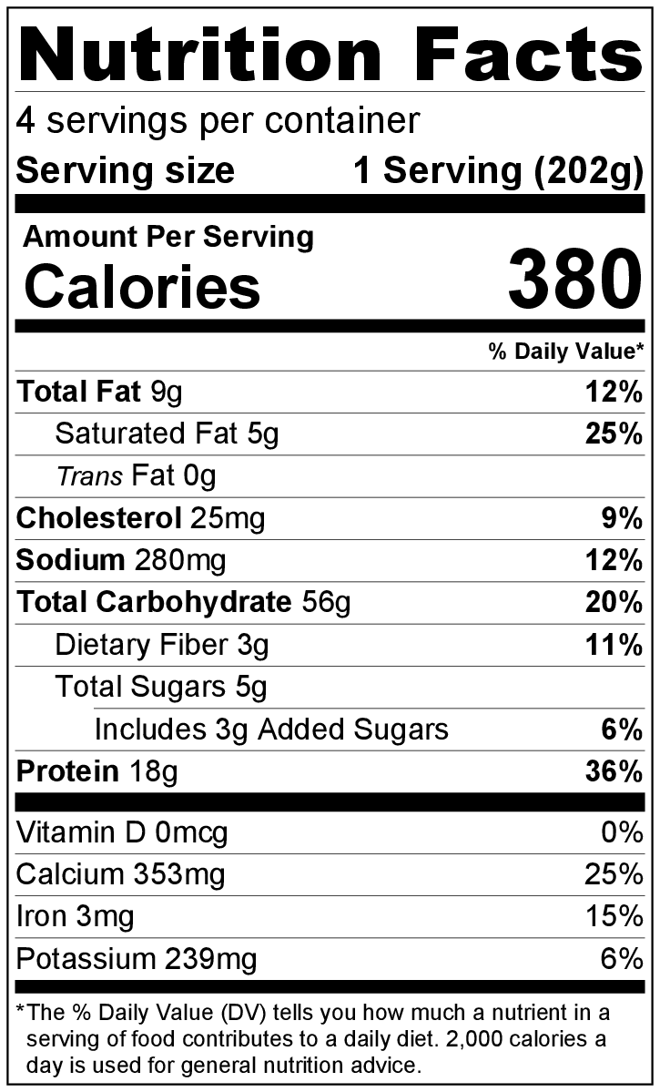
Tiempo de preparación: 20 minutos
Tiempo de cocción: 15 minutos

Ingredientes
2 tazas de harina común, dividida por la mitad *
1 cucharada de levadura instantánea
1 cucharada de azúcar
⅔ taza y 2 cucharadas de agua tibia (110°F a 115°F)
Antiadherente en aerosol para cocinar
1 taza de Salsa marinera fácil del libro de cocina ¡A cocinar! del programa Coma bien • Manténgase activo
6 onzas (1 ½ tazas) de queso mozzarella rallado
Coberturas/ingredientes a elección

Preparación
- Calentar el horno a 375°F.
- Reunir, rallar y medir todos los ingredientes antes de comenzar a preparar la receta.
- En un recipiente mediano mezclar 1 taza de harina, la levadura, el azúcar y el agua con una cuchara.
- Añadir gradualmente la otra taza de harina hasta formar un bollo de masa.
- Espolvorear con harina una tabla de cortar o la superficie limpia de la mesada. Colocar el bollo de masa sobre la superficie, luego amasar con las manos limpias durante 5 minutos.
- Rociar un bol con el antiadherente para cocinar. Colocar la masa en el bol y cubrirla con una toalla de cocina limpia. Colocar el bol sobre la estufa/cocina mientras se calienta (no sobre una hornalla encendida) y dejar descansar durante 10 a 15 minutos (al calentar el horno, la cocina/estufa se calienta levemente y ayuda a levar la masa).
- Rociar con el antiadherente una fuente/placa para horno de 12 pulgadas x 16 pulgadas. Distribuir la masa uniformemente. Para obtener una masa más gruesa, usar una fuente/placa más pequeña.
- Agregar una capa finita de la Salsa marinera fácil del del libro de cocina ¡A cocinar! del programa Coma bien • Manténgase activo, dejando un borde de ½ pulgada en todos los lados.
- Añadir el queso rallado y las coberturas/ingredientes a elección. Tenga cuidado de no recargar la pizza con demasiados ingredientes/coberturas, de lo contrario quedará muy húmeda.
- Hornear durante 15 minutos hasta que la masa esté dorada y el queso se derrita y esté levemente dorado en algunas partes.
- Refrigerar las sobras dentro de las 2 horas. Consumir dentro de los siguientes 3 a 5 días.

*¡Prepárela con harina integral! Para preparar una masa de pizza integral, sustituya 1 taza de harina común por una taza de harina 100% integral. Aumente la cantidad de agua a 1 taza y el tiempo de cocción a 20 minutos.

